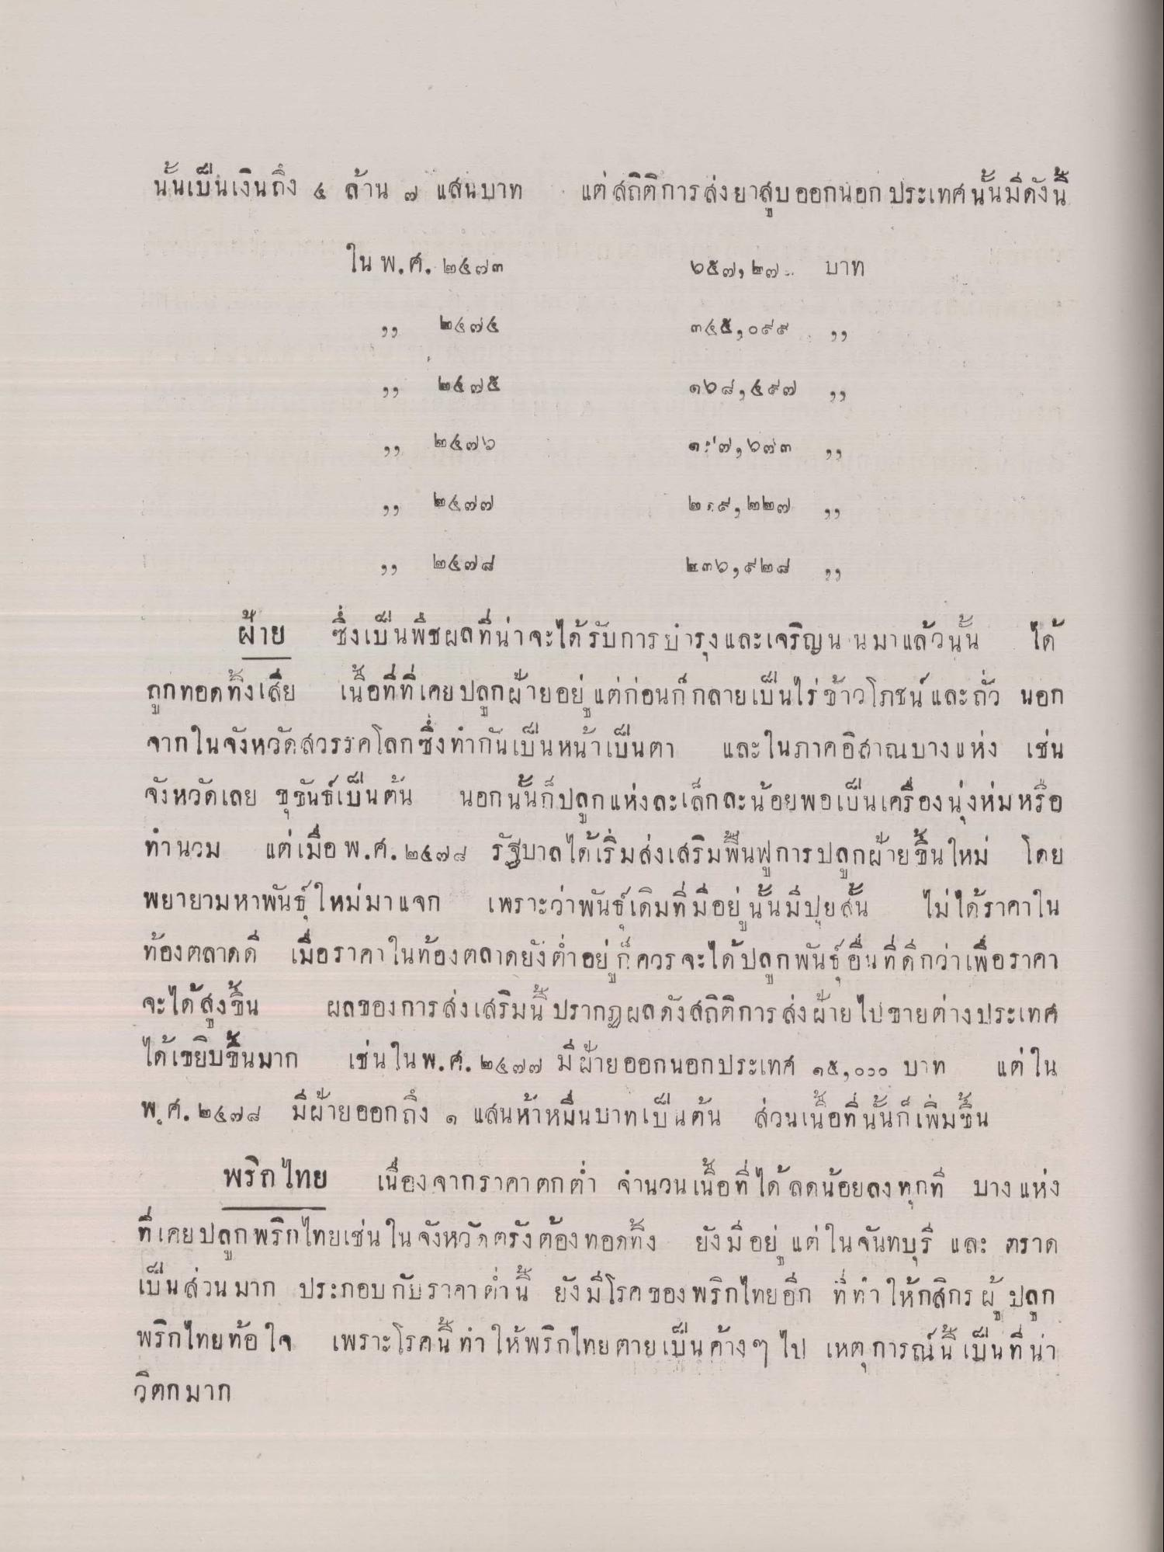
นั้นเป็นเงินถึง 4 ล้าน 6 แสนบาท
แต่ สถิติการส่งยาสูบ ออกนอก ประเทศนั้นมีดังนี้
ใน พ.ศ. ๒๕๗๓
๒๕๒๑ ๒ ๓) .
บาท
9.
en & ๒ &
๓ & ๕, ๐๔๕
๒๕๒๕
๑๖๘ ๕๕๒
๒ & ๗)
ต"๒ ๖๒ ๓
๒e & ๒ ๓)
๒๒ ๓ ๔, ๒๒๗
ๆ
๒๕๓๘
๒. ๓๖ , ๕๒๔ ๆ ฝ้าย ซึ่งเป็นพืชผลที่น่าจะได้รับการบํารุงและเจริญ น น มาแล้วนั้น ได้ ถูกทอดทิ้งเสีย เนื้อที่ที่เคย ปลูกฝ่ายอยู่ แต่ก่อนก็กลายเป็นไร่ข้าวโภชน และถั่ว นอก จากในจังหวัด สวรรคโลก ซึ่งทํากันเป็นหน้าเป็นตา และในภาคอิสาณบาง แห่ง เช่น
4
จังหว
- 2 4 2. 1 ชนก็เบน ตน
ย นอก นน
เบนเคร ยง นงหมู หรอ
ทานวม แต่เมื่อ พ.ศ. ๒๕๒๐ รัฐบาลได้เริ่มส่งเสริมพื้นฟูการปลูกผ้ายขึ้นใหม่ โดย พยายามหาพันธุ์ใหม่มาแจก เพราะว่าพันธ์เดิมที่มีอยู่นั้นมีปยสั้น ไม่ได้ราคาใน ท้องตลาดดี เมื่อราคาในท้องตลาดยังต่ําอยู่ ก็ควรจะได้ปลูกพันธ์ อื่นที่ดีกว่าเพื่อราคา จะได้สูงขึ้น ผลของการส่งเสริมนี้ ปรากฏผลดังสถิติการ ส่ง ผ้ายไปขายต่างประเทศ ได้เขยิบขึ้นมาก เช่น ใน พ.ศ. ๒๕๒๒ มีม้ายออกนอกประเทศ ๑๕,๐๐๐ บาท แต่ใน
พ ศ. ๒๕๒๘ มผายออก ถึง ๑ แสนห้าหมนบาทเป น ต น
วนเนอท นนกเพม 5 น
ทเคย ปล
ใน จังหว ๆ ตรงตอง ทองขาง - ยง ม
พริกไทย เนื่องจากราคา ตก ต่ํา จํานวนเนื้อที่ ได้ลดน้อยลงทุกที่ บางแห่ง ที่เคยปลูก พริกไทยเช่น ใน จังหวัด ตรัง ต้อง ทอดทิ้ง ยังมีอยู่ แต่ในจันทบุรี และ ตราด เป็นส่วนมาก ประกอบกับราคา น ยังมีโรค ของ พริกไทยอีก ที่ทําให้กสิกรผู้ปลูก พริกไทย ท้อใจ เพราะโรคน ทําให้พริกไทย ตายเป็น ค้างๆ ไป เหตุการณ์นี้ เป็นที่น่า วิตกมาก

